

Karts@ISEC

Programação

Nº 21270416

Maria Fonseca Ferreira

# Índice

Índice 1

Estrutura de dados 4

Estrutura dos Pilotos 4

Estrutura dos Carros 4

Estrutura das Equipas 4

Estrutura das Corridas 5

Estrutura dos Campeonatos 5

Estruturas dinâmicas 6

Vetor dinâmico dos Pilotos: 6

Vetor dinâmico dos Carros: 6

Lista Ligada Equipas 6

Lista Ligada Corridas 6

Lista Ligada Campeonatos 6

Ficheiros Utilizados 7

carros.c 8

int num_carros(char *nomeficheiro); 8

Esta função abre o ficheiro “carros.txt” para leitura. Caso haja problemas com a abertura do ficheiro, a função termina. Senão começa a contar os caracteres ‘\n’. No fim, incrementa a variável contador mais uma vez pois não existe o caracter ‘\n’ no último carro. Retorna o número de carros. 8

carros* inicializa_carros(char *nomeficheiro, int total_c); 8

void listar_carros(carros *p, int total_c); 8

void procura_carro(carros *p, int total_c); 8

carros* atualiza_carros_fim_corrida(pequipas eq, carros *c, int total_c); 8

pilotos.c 8

int num_pilotos(char *nomeficheiro); 8

pilotos* inicializa_pilotos(char *nomeficheiro, int total); 9

void listar_pilotos(pilotos *p, int total); 9

void procura_piloto(pilotos *p, int total); 9

pilotos* atualiza_pilotos_fim_corrida(pequipas eq, pilotos *p, int total_p); 9

pilotos* adiciona_penalizacao(pilotos *p, int total); 9

void gravar_vetorP(pilotos *p, char *nomefich, int total) ; 9

pilotos* atualiza_experiencia_campeonato(pcampeonato camp, pilotos *p, int total_p); 9

corrida.c 9

int num_equipas(int num_max, carros *c, int total_c, pilotos *p, int total_p); 9

Função que retorna o número de pares possível. 9

pequipas criaEquipa(pequipas eq, int total_e, carros *c, int total_c, pilotos *p, int total_p); 10

Função que cria as equipas de forma random. 10

void listar_equipas(pequipas eq); 10

pequipas getinfo(pequipas aux, int index); 10

Função que retorna informação sobre uma equipa. 10

pcorridas adicionaNo(int *flag, int v,int num_voltas, int comprimento, int nr_carros, pequipas infoequipa, int total_e, pcorridas corrida, carros *c, int total_c, pilotos *p, int total_p); 10

Função que adiciona nó à corrida por cada volta de uma equipa. 10

void mostraCorridaCompleta(int num_voltas, pcorridas corrida, pilotos *p, int total_p); 10

Função que mostra a classificação final volta a volta e as voltas em que as equipas tenham sofrido um acidente. 10

pequipas colocaAcidente(pequipas eq, int corredor); 10

Função em que caso uma equipa sofra um acidente durante a corrida será “ativada” a variável *ocorreu_acidente* na lista ligada *eq*. 10

pcorridas atribuiClassificao(int num_voltas,pcorridas corrida); 10

Função que atribui classificação em cada volta. 10

void mostraResultadosVolta(int v, pcorridas corrida, pilotos *p, int total_p); 10

Função que mostra resultados de cada volta durante o decorrer da corrida. 10

pequipas calculaTempoFinal( pequipas eq, pcorridas corrida); 10

pequipas classificacaoFinal( pequipas eq, pcorridas corrida, int total_e); 10

Função que atribui a classificação final às equipas que participaram na corrida. 10

pequipas contaPrimeirosLugares(int num_voltas, pequipas eq,int total_e, pcorridas corrida); 10

void mostraClassificaoFinal(int num_voltas, pequipas eq,int total_e, pcorridas corrida, pilotos *p, int total_p); 10

void mostraVoltaEspecifica(pcorridas corrida, pilotos *p, int total_p); 11

Função que mostra uma volta indicada pelo utilizador. 11

void liberta(pcorridas corrida); 11

pequipas inicializa_corrida( carros *c, int total_c, pilotos *p, int total_p); 11

utils.c 11

void initRandom(); 11

int intUniformRnd(int a, int b); 11

int probEvento(float prob); 11

void espera(unsigned int seg); 11

Função que demora aproximadamente seg segundos a executar. 11

void obtemData(int *dia, int *mes, int *ano); 11

int retornaIdade(int dia, int mes, int ano); 11

Retorna idade do piloto. 11

int calculaSegundos(int idadeP, int pesoP, float expP, int PotC, int metros); 12

void base(); 12

void menu(); 12

void submenu1(); 12

void submenu2(); 12

void submenu3(); 12

void submenu4(); 12

void submenu5(); 12

void libertaEquipas(pequipas equipas); 12

campeonato.c 12

Opções tomadas em termos de implementação 14

# Estrutura de dados

## Estrutura dos Pilotos

## Estrutura dos Carros

## Estrutura das Equipas

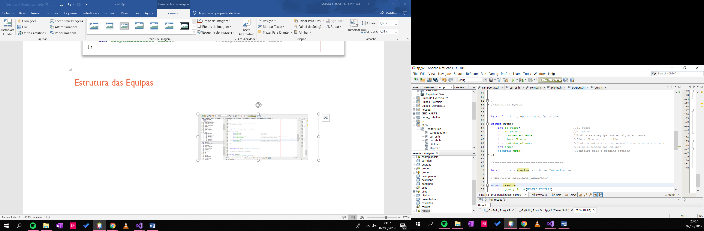

## Estrutura das Corridas

## Estrutura dos Campeonatos

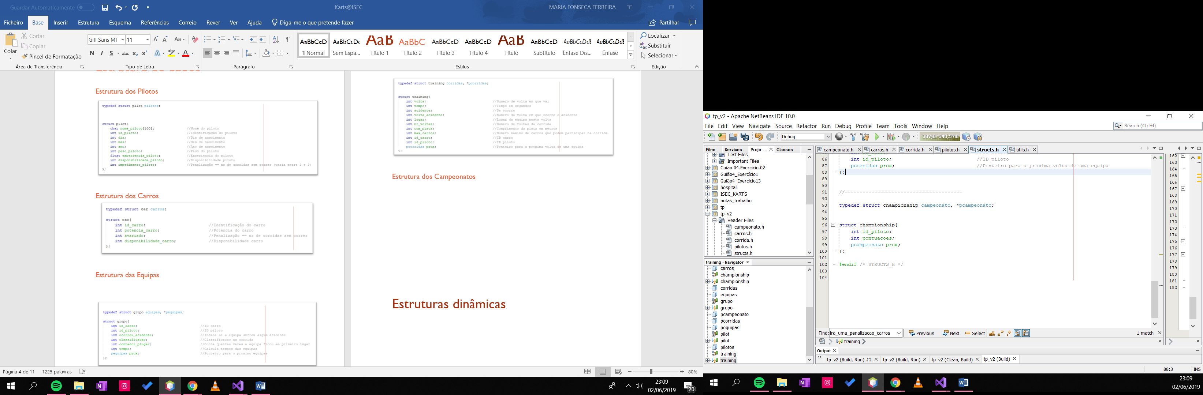

# Estruturas dinâmicas

Neste trabalho prático foram utilizadas 6 estruturas dinâmicas. Como era requerido no enunciado eram necessários dois vetores dinâmicos, um para os pilotos e outro para os carros, uma lista ligada para as corridas e outra para os resultados dos campeonatos. Optei ainda por acrescentar uma lista ligada para as equipas formadas para uma corrida.

## 

## Vetor dinâmico dos Pilotos:

Tem todos os pilotos existentes no ficheiro pilotos.txt, é utilizado para guardar e alterar a informação relativa aos pilotos. Contém o ID, o nome, data de aniversário, peso do piloto, experiencia do piloto, disponibilidade do piloto, e a disponibilidade deste.

## 

## Vetor dinâmico dos Carros:

Tem todos os pilotos existentes no ficheiro carros.txt, é utilizado para guardar e alterar a informação relativa aos carros. Contém o ID, a potência, o número de voltas que o carro está impedido de correr e a disponibilidade deste.

## Lista Ligada Equipas

Tem as equipas que efetuam uma corrida, é utlizado como meio de troca de atualizações de informações. Contem o ID do carro e do piloto, indicação se a equipa sofreu algum acidente, conta em quantas voltas a equipa ficou em primeiro lugar, o somatório do tempo da corrida e a classificação na corrida.

## Lista Ligada Corridas

Tem toda a informação sobre uma corrida, cada nó corresponde à volta de uma equipa. Contém o número da volta, de voltas, o tempo com que a equipa concluiu a volta em segundos, se ocorreu um acidente nessa volta, o número da volta do acidente, a classificação da equipa nessa volta, comprimento da pista, número máximo de carros, o ID do carro e do piloto.

## Lista Ligada Campeonatos

Utilizada para guardar a informação sobre a pontuação de cada piloto no Campeonato. Contém apenas o ID do piloto e a sua pontuação.

# Ficheiros Utilizados

**main.c:** contém as funções de inicialização, bem como o processamento do menu.

**utils.c:** processamento de menus, código disponibilizado e libertação de memória.

**utils.h:** ficheiro header que faz a ligação do ficheiro que contém as funções do ficheiro utils.c para outros ficheiros.

**structs.h:** inicializa as estruturas relevantes ao programa.

**pilotos.c:** processamento da informação relativa aos pilotos.

**pilotos.h:** ficheiro header que faz a ligação do ficheiro que contém as funções dos pilotos para outros ficheiros.

**carros.c:** processamento da informação relativa aos carros.

**carros.h:** ficheiro header que faz a ligação do ficheiro que contém as funções dos carros para outros ficheiros.

**corrida.c:** processamento da informação relativa às corridas.

**corrida.h:** ficheiro header que faz a ligação do ficheiro que contém as funções da corrida para outros ficheiros.

**campeonato.c:** processamento da informação relativa ao campeonato.

**campeonato.h:** ficheiro header que faz a ligação do ficheiro que contém as funções do campeonato para outros ficheiros.

**carros.txt:** ficheiro de texto que contém informação relativa aos carros.

**pilotos.txt:** ficheiro de texto que contém informação relativa aos pilotos.

**campeonato.dat:** ficheiro binário que contém informação relativa ao campeonato.

## carros.c

### int num_carros(char *nomeficheiro);

### Esta função abre o ficheiro “carros.txt” para leitura. Caso haja problemas com a abertura do ficheiro, a função termina. Senão começa a contar os caracteres ‘\n’. No fim, incrementa a variável contador mais uma vez pois não existe o caracter ‘\n’ no último carro. Retorna o número de carros.

### carros* inicializa_carros(char *nomeficheiro, int total_c);

A função começa por abrir o ficheiro “carros.txt”. Caso haja problemas

com a abertura do ficheiro, a função termina e retorna NULL. Senão, começa a

contruir o vetor dinâmico. Primeiro, cria um espaço de memória com o tamanho

de uma estrutura de carros multiplicado pela variável total. Se correr mal, a

função termina, fecha o ficheiro e apresenta uma mensagem de erro. Senão,

começa a ler do ficheiro as informações sobre os carros e a preencher no vetor. Retorna o vetor.

### void listar_carros(carros *p, int total_c);

Função que lista toda a informação sobre os pilotos.

### void procura_carro(carros *p, int total_c);

Função que mostra toda a informação sobre o carro procurado pelo utilizador. Caso esse carro não exista o utilizador é informado.

### carros* atualiza_carros_fim_corrida(pequipas eq, carros *c, int total_c);

Função que atualiza toda a informação (acidentes) sobre os carros no final de uma corrida.

## pilotos.c

### int num_pilotos(char *nomeficheiro);

Esta função abre o ficheiro “pilotos.txt” para leitura. Caso haja problemas com a abertura do ficheiro, a função termina. Senão começa a contar os caracteres ‘\n’. No fim, incrementa a variável contador mais uma vez pois não existe o caracter ‘\n’ na ultima guitarra. Retorna o número de pilotos.

### pilotos* inicializa_pilotos(char *nomeficheiro, int total);

A função começa por abrir o ficheiro “pilotos.txt”. Caso haja problemas

com a abertura do ficheiro, a função termina e retorna NULL. Senão, começa a

contruir o vetor dinâmico. Primeiro, cria um espaço de memória com o tamanho

de uma estrutura de pilotos multiplicado pela variável total. Se correr mal, a

função termina, fecha o ficheiro e apresenta uma mensagem de erro. Senão,

começa a ler do ficheiro as informações sobre os pilotos e a preencher no vetor. Retorna o vetor.

### void listar_pilotos(pilotos *p, int total);

Função que lista toda a informação sobre os pilotos.

### void procura_piloto(pilotos *p, int total);

Função que mostra toda a informação sobre o piloto procurado pelo utilizador. Caso esse piloto não exista o utilizador é informado.

### pilotos* atualiza_pilotos_fim_corrida(pequipas eq, pilotos *p, int total_p);

Função que atualiza toda a informação (experiência e impedimentos) sobre os pilotos no final de uma corrida.

### pilotos* adiciona_penalizacao(pilotos *p, int total);

Função que permite ao utilizador adicionar penalização a piloto.

### void gravar_vetorP(pilotos *p, char *nomefich, int total) ;

Função que guarda o vetor dinâmico dos pilotos no ficheiro “pilotos.txt”.

### pilotos* atualiza_experiencia_campeonato(pcampeonato camp, pilotos *p, int total_p);

Função que adiciona ao piloto vencedor do campeonato mais 10 pontos de experiência.

## corrida.c

### int num_equipas(int num_max, carros *c, int total_c, pilotos *p, int total_p);

### Função que retorna o número de pares possível.

### pequipas criaEquipa(pequipas eq, int total_e, carros *c, int total_c, pilotos *p, int total_p);

### Função que cria as equipas de forma random.

### void listar_equipas(pequipas eq);

Função que lista as equipas formadas.

### pequipas getinfo(pequipas aux, int index);

### Função que retorna informação sobre uma equipa.

### pcorridas adicionaNo(int *flag, int v,int num_voltas, int comprimento, int nr_carros, pequipas infoequipa, int total_e, pcorridas corrida, carros *c, int total_c, pilotos *p, int total_p);

### Função que adiciona nó à corrida por cada volta de uma equipa.

### void mostraCorridaCompleta(int num_voltas, pcorridas corrida, pilotos *p, int total_p);

### Função que mostra a classificação final volta a volta e as voltas em que as equipas tenham sofrido um acidente.

### pequipas colocaAcidente(pequipas eq, int corredor);

### Função em que caso uma equipa sofra um acidente durante a corrida será “ativada” a variável *ocorreu_acidente* na lista ligada *eq*.

### pcorridas atribuiClassificao(int num_voltas,pcorridas corrida);

### Função que atribui classificação em cada volta.

### void mostraResultadosVolta(int v, pcorridas corrida, pilotos *p, int total_p);

### Função que mostra resultados de cada volta durante o decorrer da corrida.

### pequipas calculaTempoFinal( pequipas eq, pcorridas corrida);

Função que calcula a soma individual de tempos das equipas na corrida.

### pequipas classificacaoFinal( pequipas eq, pcorridas corrida, int total_e);

### Função que atribui a classificação final às equipas que participaram na corrida.

### pequipas contaPrimeirosLugares(int num_voltas, pequipas eq,int total_e, pcorridas corrida);

Função que conta quantas vezes uma equipa ficou em primeiro lugar durante uma corrida.

### void mostraClassificaoFinal(int num_voltas, pequipas eq,int total_e, pcorridas corrida, pilotos *p, int total_p);

Função que mostra a classificação final e as voltas em que as equipas tenham sofrido um acidente.

### void mostraVoltaEspecifica(pcorridas corrida, pilotos *p, int total_p);

### Função que mostra uma volta indicada pelo utilizador.

### void liberta(pcorridas corrida);

Quando a lista corrida já não é necessária, o espaço ocupado pelos seus elementos é libertado.

### pequipas inicializa_corrida( carros *c, int total_c, pilotos *p, int total_p);

Função que efetua uma corrida. Começa por pedir ao utilizador informações sobre a corrida como o número de voltas, o comprimento da pista e o numero máximo de carros que podem participar. De seguida obtém-se o número de equipas possível formar, formam-se e listam-se as equipas. Inicia a corrida numa lista ligada onde cada nó corresponde a cada volta de uma equipa. É atribuída e mostrada a classificação de cada equipa volta a volta e a suma da corrida.

## utils.c

### void initRandom();

Inicializa o gerador de números aleatórios.

### int intUniformRnd(int a, int b);

Devolve um valor inteiro aleatório distribuído uniformemente no intervalo [a, b].

### int probEvento(float prob);

Devolve o valor 1 com probabilidade prob. Caso contrário, devolve 0.

### void espera(unsigned int seg);

### Função que demora aproximadamente seg segundos a executar.

### void obtemData(int *dia, int *mes, int *ano);

Obtém e devolve a data e hora atuais.

### int retornaIdade(int dia, int mes, int ano);

### Retorna idade do piloto.

### int calculaSegundos(int idadeP, int pesoP, float expP, int PotC, int metros);

Calcula e devolve o número de segundos por volta de acordo com as informações recebidas por parâmetro.

### void base();

Imprime titulo.

### void menu();

Imprime o menu.

### void submenu1();

Imprime o menu dos pilotos.

### void submenu2();

Imprime o menu dos carros.

### void submenu3();

Imprime o menu dos carros.

### void submenu4();

Imprime o menu das corridas.

### void submenu5();

Imprime o menu do campeonato.

### void libertaEquipas(pequipas equipas);

Quando a lista equipas já não é necessária, o espaço ocupado pelos seus elementos é libertado.

## campeonato.c

void listar_campeonato(pcampeonato camp, pilotos *p, int total_p);

Função que mostra as pontuações de todos os pilotos no final de um campeonato.

pcampeonato adicionaNoCampeonato(pcampeonato camp, int idP);

Função que adiciona um um piloto à lista ligada do Campeonato.

pequipas inicializa_campeonato( int nrcorrida, int total_corridas, carros *c, int total_c, pilotos *p, int total_p);

Função que efetua uma corrida de um campeonato. Começa por pedir ao utilizador informações sobre a corrida como o número de voltas, o comprimento da pista e o número máximo de carros que podem participar. De seguida obtém-se o número de equipas possível formar, formam-se e listam-se as equipas. Inicia a corrida numa lista ligada onde cada nó corresponde a cada volta de uma equipa. É atribuída e mostrada a classificação de cada equipa volta a volta e a suma da corrida.

pequipas calculaTempo(pequipas eq,pcorridas corrida);

Função que soma os tempos de cada equipa numa corrida.

pcampeonato atualizaPontuacao(pcampeonato camp, pequipas eq, int total_p);

Função chamada no final de cada corrida de um campeonato.

pcampeonato iniciaCampeonato(pcampeonato camp, pilotos *p, int total_p);

Função que inicia a lista ligada de pontuações.

void libertaCampeonato(pcampeonato camp);

Quando a lista campeonato já não é necessária, o espaço ocupado pelos seus elementos é libertado.

# Opções tomadas em termos de implementação

Uma das decisões mais importantes tomadas neste trabalho prático foi colocar as equipas em uma lista ligada. A opção foi tomada para que eu pudesse alterar valores mais facilmente. Serve como um intermediário e permite alterar de forma simples os valores dos pilotos, carros, corridas e campeonatos. A lista ligada contém as equipas que efetuam uma corrida, contém o ID do carro e do piloto, indicação se a equipa sofreu algum acidente, conta em quantas voltas a equipa ficou em primeiro lugar, o somatório do tempo da corrida e a classificação na corrida.